17 de Octubre de 2010 - MEDIAMZA.COM
“Su voz y su sangre” en el escenario del Roma

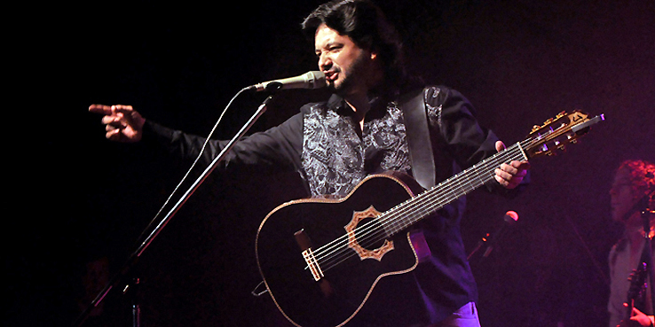
Jorge Rojas estuvo anoche en el teatro sanrafaelino donde además de un show magnífico e inolvidable, hubo una verdadera fiesta de música, baile y jolgorio. Artistas sanrafaelinos cantaron junto al neuquino que integró Los Nocheros y hasta él mismo quedó boquiabierto por la calidad de estos músicos.
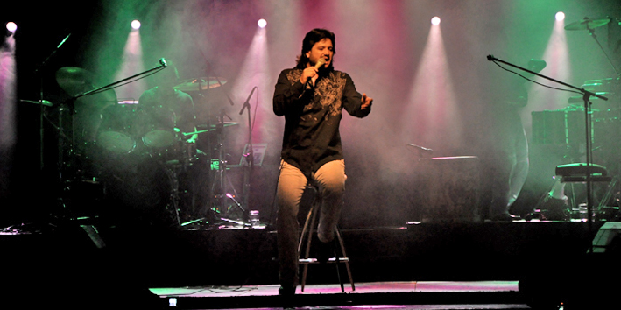Si bien las publicidades del recital citaban a las 21, y a esa hora ya había gente en la vereda, el recital no comenzó sino hasta las 22:20, pero ese fue el único detalle que se le pudo marcar al show de este folklorista que presentó su último trabajo discográfico, “Mi voz y mi sangre”, además de recorrer parte de su carrera solista y sin olvidar alguna canción de su autoría que se hiciera famosa con la banda que integró hasta 2005, “Los Nocheros”.
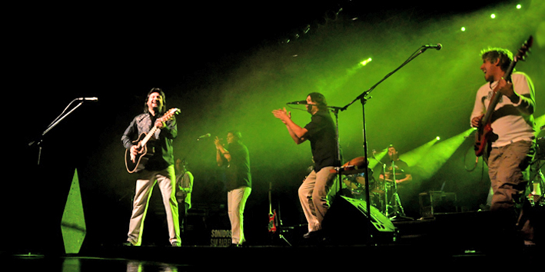Jorge Rojas cautivó con su voz y su calidez al público sanrafaelino que prácticamente llenó la sala del Teatro Roma. Cantó junto a sus hermanos Lucio y Alfredo, con la participación de una banda que logró amalgamar los sonidos folklóricos con otros ritmos, incluso algunos que rozaron el rock. Un espectáculo que seguramente aquel que ocupó una butaca no olvidará.
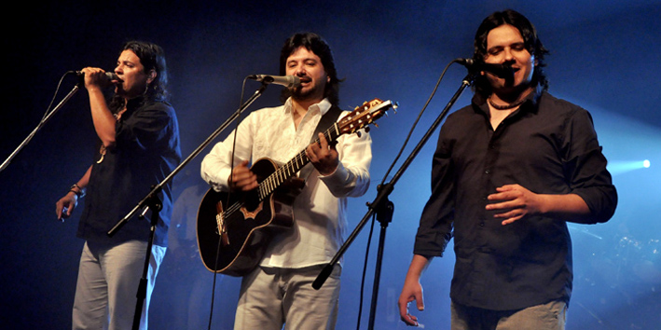
En un momento hizo pasar al escenario a los músicos sanrafaelinos de la banda “Arrebol” integrada por Daniel Quintana, Mauricio Martínez, Juan Mario Sosa y Jorge Sosa. El motivo de esta invitación es que la joven propuesta del folklore local recientemente editó su primer disco bajo el nombre “El cielo a tus pies”, que fue producido con la dirección del talentoso Paito Figueroa quien es además, director musical de Jorge Rojas y que lo acompaña en teclados. El público estalló al escucharlos cantar juntos.
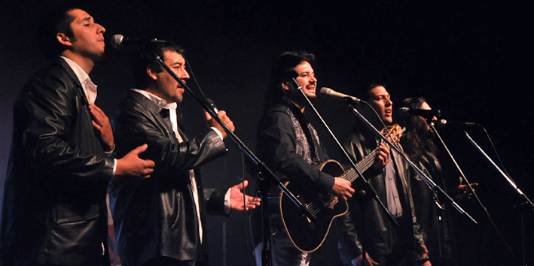Hubo dos bises y casi media hora de público de pie cantando y bailando las canciones que brillaban desde el escenario. Además de la música se desplegó una verdadera puesta en escena de baile, malambo y zapateo de Rojas y de sus músicos.
Entre los concurrentes se encontraba el Director de Cultura de San Rafael, Dr. Guillermo Romano, quien manifestó a Mediamza.com su alegría de que artistas de este nivel pisen este suelo. “Me encantó el recital, y sobre todo me encantó que le haya gustado a la gente. Fue maravilloso. Creo que estos artistas le aportan mucho al folklore nacional porque lo están renovando, lo están actualizando y eso es un salto cuantitativo en nuestra madurez cultural”, dijo.

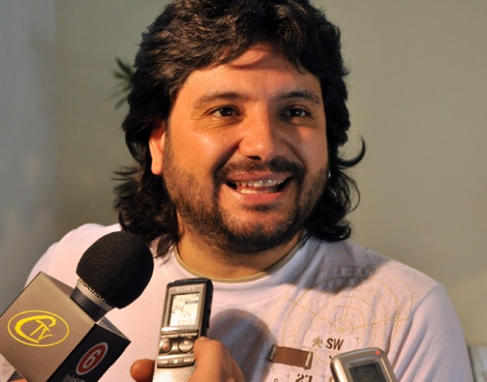 Luego del concierto, Rojas recibió a los periodistas que se quedaron hasta el final para dar una breve conferencia de prensa. Con gran amabilidad los recibió en el camarín.
“Lo disfruté mucho. Cuando la gente nos recibe de la manera en que nos recibió acá, se produce un ida y vuelta”.
Sobre Los Nocheros, aseguró que fue una de las experiencias más lindas de su vida y que va a quedar en su recuerdo por el honor de haber participado de “una de las bandas más queridas del país”.
Manifestó además que “todo comienza a través de la canción. Siempre digo que quienes hacemos canciones dejamos en ellas nuestras emociones, nuestros sentimientos, nuestra forma de ser, de sentir, de pensar. Cuando uno logra comunicarse a través de ellas pasan estas cosas tan lindas. Hemos tenido que aprender algunos pasos y todo eso es el complemento de las canciones. Hay mucho movimiento sobre el escenario porque es como me gusta mostrar a mí el folklore”.
Sobre Arrebol dijo que “a penas Paito tuvo el disco me lo alcanzó y lo estuve escuchando y cuando llegó la oportunidad de venir a San Rafael, nos pidió si pudiéramos tocar con los chicos, y la verdad que fue un placer, sonó muy bien”.

FUENTE: http://www.mdzol.com

